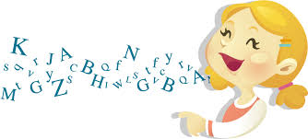
Czas spędzony w domu razem z dzieckiem może być nie tylko świetną zabawą, ale również doskonałą sposobnością do rozwoju mowy. Zabawa jest ważną formą spędzania wolnego czasu z rodzicami, którzy mają wtedy okazję okazać dziecku bliskość, akceptację i zaangażowanie.
Zatem! Poćwiczmy razem ze swoimi pociechami w domu – bawiąc się!

Oto kilka przykładów prostych zabaw logopedycznych, które można przeprowadzić samodzielnie z dzieckiem:
- dmuchanie na papierowe łódeczki znajdujące się w misce z wodą,
- naśladowanie odgłosów zwierząt – kotek mruczy „mmmm”, wąż syczy „ssss”, pszczoła bzyczy „bzzz”, pociąg jedzie „fufufu”,
- przenoszenie grochu lub fasoli z jednej miski do drugiej za pomocą słomki,
- dmuchanie baniek mydlanych (jak najdłużej, aby uzyskać dużą bańkę),
- utworzenie labiryntu na płaskiej powierzchni (kartce papieru, stole, podłodze) z plasteliny a następnie przeprowadzenie przez labirynt kulki (szklanej, z plasteliny) za pomocą wydmuchiwanego przez słomkę powietrza,
- dmuchanie na piłkę pingpongową (np. do bramki – ułożonej z klocków),
- „Kołysanie” misia - dziecko kładzie się na plecach na płaskiej powierzchni. Na brzuchu kładziemy małą maskotkę. Zadaniem dziecka jest nabranie powietrza do brzuszka (przepony) i wypuszczenie tak aby miś się kołysał.,
- Powtarzanie wierszyków dźwiękonaśladowczych np.:

Co mówi bocian , gdy żabkę zjeść chce? Kle , kle, kle.
Co mówi żaba , gdy bocianów tłum? Kum, kum ,kum.
Co mówi kaczka , gdy jest bardzo zła? Kwa, kwa, kwa.
Co mówi kotek , gdy mleczko by chciał? Miau, miau, miau.
Co mówi kura, gdy nosi jajko? Ko, ko, ko.
Co mówi kogut , gdy budzi w kurniku? Kukuryku.
Co mówi koza , gdy jeść jej się chce ? Mee mee, mee.
Co mówi krowa , gdy braknie jej tchu? Muu, muu, muu.
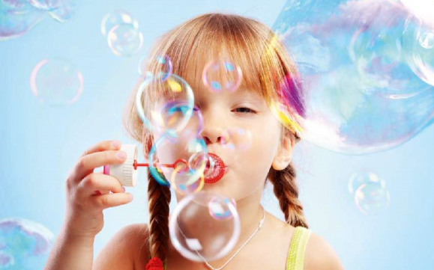
Co mówi wrona , gdy wstaje co dnia ?. Kra, kra, kra.
Co mówi piesek , gdy kość zjeść by chciał? Hau, hau, hau.
Co mówi baran , gdy spać mu się chce?. Bee, bee, bee.
Co mówi ryba , gdy powiedzieć chce?
Nic, przecież ryby nie mają głosu!.

MIŁEJ ZABAWY!
Ania J-D

